Nikša Stanojević

[Email address]

Dokumentacija

Igrica

**UPUTE**

Kada se preuzmu file-ovi treba imati python na računalu. Ukoliko nemate python možete skinuti najnoviju verziju s ovog linka: <https://www.python.org/downloads/>

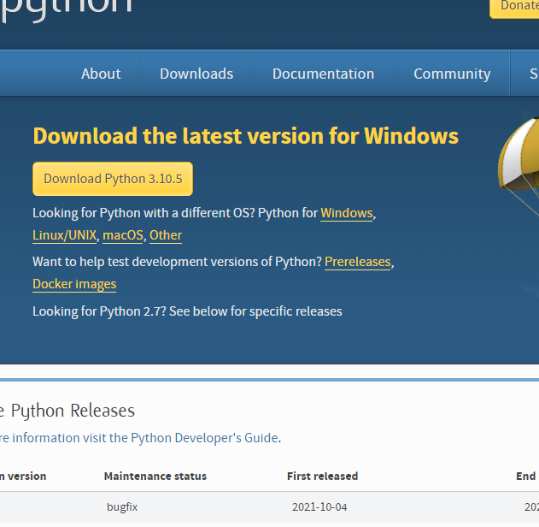

Nakon toga treba instalirati pygame. Odite na command prompt i upišite *pip install pygame.*

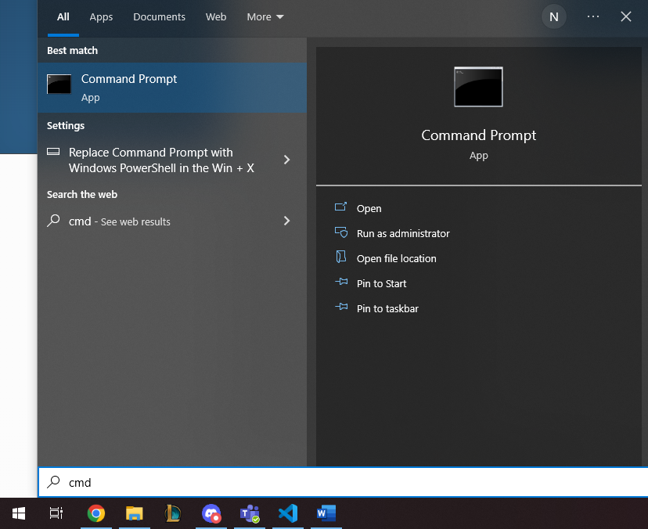

Ž

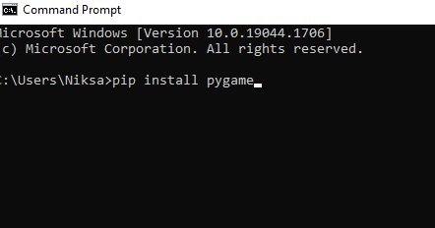

I sada se može otvoriti python dokument.

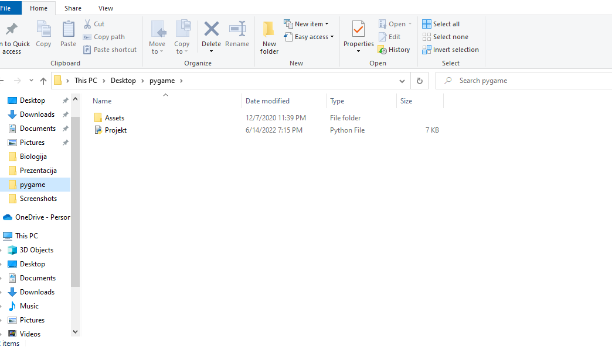

**Pravila igre:**

U igrici postoje dva svemirska broda, jedan na lijevoj a drugi na desnoj strani (jedan žuti, a drugi crveni). Svemirski brodovi se gađaju/pucaju s ciljem da se međusobno unište. Igra je namjenjena za 2 igrača, jedan koristi WASD a drugi STRELICE za kretanje. Za pucanje se koristi LCTRL i RCTRL. Svaki igrač ima 10 života to jest 10 puta može biti pogođen prije nego što izgubi. Kada jedan igrač izgubi preko *window-a* se ispiše koje pobijedio.

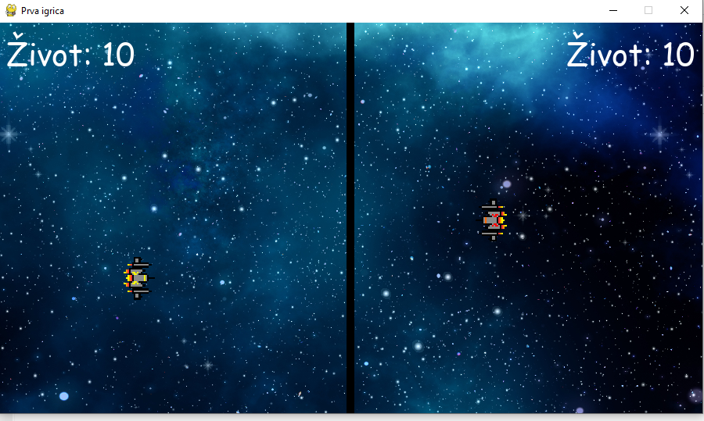

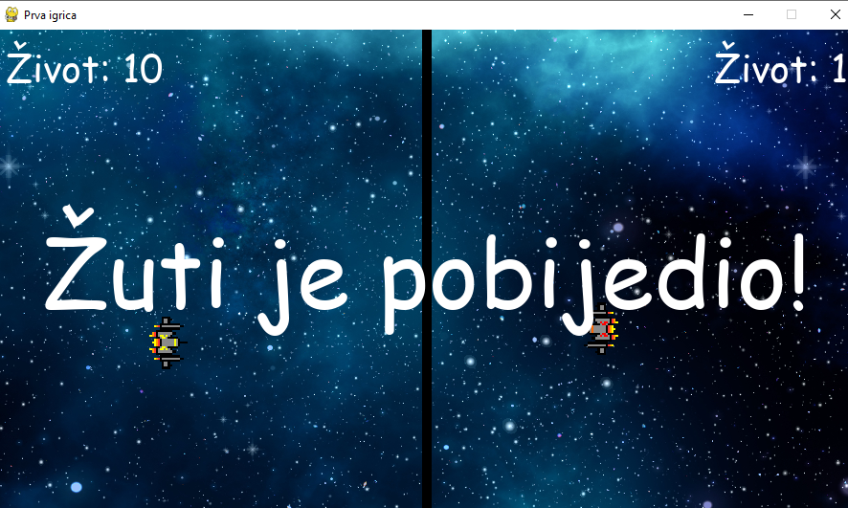

**Objašnjene koda**

U početku programa treba importat pygame. Na početku koda su zapisane varijable koje se često koriste. Na početku isto tako smo definirali eventove koje pygame može osluškivati kada se pojedini igrač. Nakon toga smo definirali neke funkcije, funkcija „drawing“ koja služi za „crtanje“ pojedinih elemenata u *window.* Onda su definirane funkcije za kretanje. Definirane su i funkcije za „kretanje“ metaka, koja služi za pomicanje metaka po x osi, za emitanje eventa kada je pojedini igrač pogođen, za *pop-anje* metka iz polja. Nakon toga je definirana funkcija „pobjednik“ koja crta tekst na sredini prozora i taj tekst se zadržava 5 sekundi. Na kraju u funkciji main imamo glavnu petlju koja određuje kretanje igrača i pomicanje metaka. Tu je određeni i maksimalni broj *frames-a* po sekundi (60 slika po sekundi). U glavnoj petlji imamo petlju koja osluškuje sve evnetove koje emita pygame. Nakon toga slijedi event koji gasi igru. I dalje u glavnoj petlji postoji petlja koja provjerava sve evente tipki na tipkovnici. Petlja provjerava ako je stisnuta tipka za pucanje i ako je igrač ispalio manje od zadanih max metaka onda treba iscrtati metak i *push-at* ga u polje, a druga petlja oduzima život igraču koji je pogođen. Na kraju imamo nekoliko petlji koje ispisuju koje pobijedio preko cijelog *window-a.*

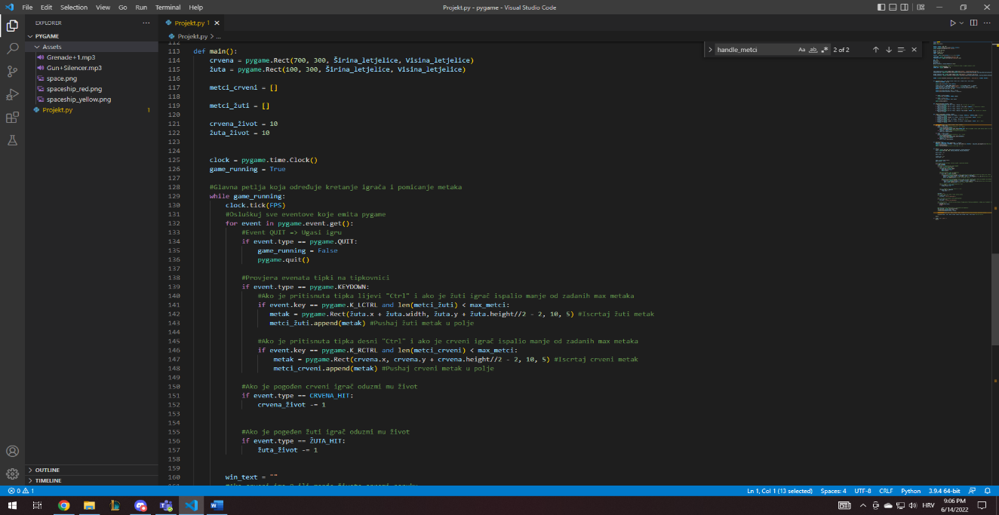***GLAVNA PETLJA***

